

**CURSO:**

INGENIERIA DE REQUERIMIENTOS

**TRABAJO**

PROCESO DE MATRÍCULA EN LÍNEA DEL BRITÁNICO

**PRESENTADO POR:**

* Claudia Barreto
* Franco Cabanillas
* Spencer Camacho
* Jorge Castillo
* Frank Rojas

**2018**

**Presentación**

El presente trabajo tiene por finalidad el análisis del modelo de negocio y mejora del proceso actual de la matrícula en línea de la institución educativa “Británico”.

En primer lugar, se definen los objetivos del trabajo, especificando de forma particular lo que se desea del proceso de análisis.

En el capítulo 1, describimos a la empresa, sus características y ámbito de negocio. Especificamos las reglas del negocio y ejemplificamos el modelo de negocio, donde se determinan los actores del negocio al igual que se generan los diagramas de los casos de uso del negocio.

Luego, utilizamos esta información para elaborar el modelo de análisis del negocio, hallando los trabajadores del negocio, entidades y generando el diagrama de clases del negocio.

Por último, elaboramos la realización de los casos de uso del negocio, especificando el flujo básico y flujo alterno de cada uno, generamos el diagrama de actividades y determinamos la lista de actividades a desarrollar.

**Índice**

OBJETIVOS DEL PROYECTO 5

CAPÍTULO 1: MODELO DEL NEGOCIO 6

DESCRIPCIÓN DE LA ORGANIZACIÓN OBJETIVO 6

ESPECIFICACIÓN DE LAS REGLAS DEL NEGOCIO 8

MODELO DE CASOS DE USO DEL NEGOCIO 9

ESPECIFICACIÓN DE LOS ACTORES DEL NEGOCIO 11

DIAGRAMA DE CASOS DE USO DEL NEGOCIO 12

MODELO DE ANÁLISIS DEL NEGOCIO 13

ESPECIFICACIÓN DE LOS TRABAJADORES DEL NEGOCIO 13

ESPECIFICACIÓN DE LAS ENTIDADES DEL NEGOCIO 13

DIAGRAMA DE CLASES DEL NEGOCIO 14

REALIZACIÓN DE LOS CASOS DE USO DEL NEGOCIO 15

ESPECIFICACIÓN DE LOS CASOS DE USO DEL NEGOCIO 16

DIAGRAMAS ACTIVIDADES 20

LISTA DE LAS ACTIVIDADES A AUTOMATIZAR 23

CAPÍTULO 2: MODELO DEL NEGOCIO 23

ESPECIFICACIÓN DE LOS REQUERIMIENTOS DE SOFTWARE 23

MODELO DE CASOS DE USO DEL SISTEMA 23

ESPECIFICACIÓN DE LOS ACTORES DEL SISTEMA 23

DIAGRAMA DE ACTORES DEL SISTEMA 23

DIAGRAMA DE PAQUETES 23

DIAGRAMA DE CASOS DE USO DEL SISTEMA POR PAQUETE 23

ATRIBUTOS DE LOS CASOS DE USO DEL SISTEMA 24

CONCLUSIONES 25

GLOSARIO DE TÉRMINOS 25

SIGLARIO 25

BIBLIOGRAFÍA 26

ANEXOS 27

# OBJETIVOS DEL PROYECTO

Mejorar el sistema de matrícula en línea para que ofrezca de manera eficiente al estudiante y operadores de los centros de enseñanzas una manera de simplificar, agilizar y mejorar el proceso de matrícula a todos los que van a interactuar.

**Objetivo Específicos:**

* Simplificar el proceso de matrícula a los estudiantes implementando una alternativa tecnológica para realizar el proceso.
* Analizar el proceso para agilizar la búsqueda de documentos y reportes relacionados con los estudiantes.
* Agilizar las labores de Operaciones de Centros de Enseñanzas y Operaciones de Británico Empresarial como lo son la asignación de profesores a un respectivo curso, la visualización de los requisitos que presenten los estudiantes a la hora de matricularse en un curso, la asignación de horarios para cursos y notas, entre otros.
* Mejorar la disponibilidad de consultas de horarios, cursos, profesores a los alumnos para que sea mantengan los reportes detallados y actualizados.
* Economizar gastos manteniendo los requisitos disponibles de todos los estudiantes en el sistema y no en papeles.

# CAPÍTULO 1: MODELO DEL NEGOCIO

## DESCRIPCIÓN DE LA ORGANIZACIÓN OBJETIVO

La Asociación Cultural Peruano Británica promueve el enfoque de Procesos, como estándar para la mejora de sus procesos, ya que les permite identificar las entradas, salidas esperadas, los objetivos, los criterios y métodos, los recursos, las responsabilidades, los riesgos y oportunidades y las acciones de mejora necesarias para lograr la eficacia del Sistema Integrado de Gestión.

**Modelo de negocio:** Brindar servicio de calidad en la formación de idiomas, implementando un sistema de enseñanza en colaboración de tecnología de punta y profesionales en el área de idiomas. Se especializa en la enseñanza a todo nivel del idioma Británico, desde personas naturales y paquetes para trabajadores de empresas, desde un nivel básico, intermedio, avanzado, hasta el poder rendir certificaciones internacionales.

Actualmente cuenta con 20 mil alumnos en diferentes turnos en Lima Metropolitana y con proyección a la apertura de nuevas sedes en provincia.

Los procesos estratégicos que permiten definir y garantizar los objetivos y estrategias de la institución son:

* Gestión de Alta Dirección

Los procesos operativos que forman parte de la cadena de valor de la organización son:

* Gestión Cultural
* ***Gestión de la Enseñanza (Proceso Elegido)***
* Gestión de Biblioteca

Los procesos de apoyo que dan soporte a los procesos estratégicos y operativos son:

* Sistemas
* Recursos Humanos
* Contabilidad
* Sistema Integrado de Gestión
* Compras
* Almacén
* Mantenimiento
* Call Center
* Marketing
* Seguridad

En la siguiente figura se muestra el mapa de procesos de la Asociación Cultural Peruano Británica:

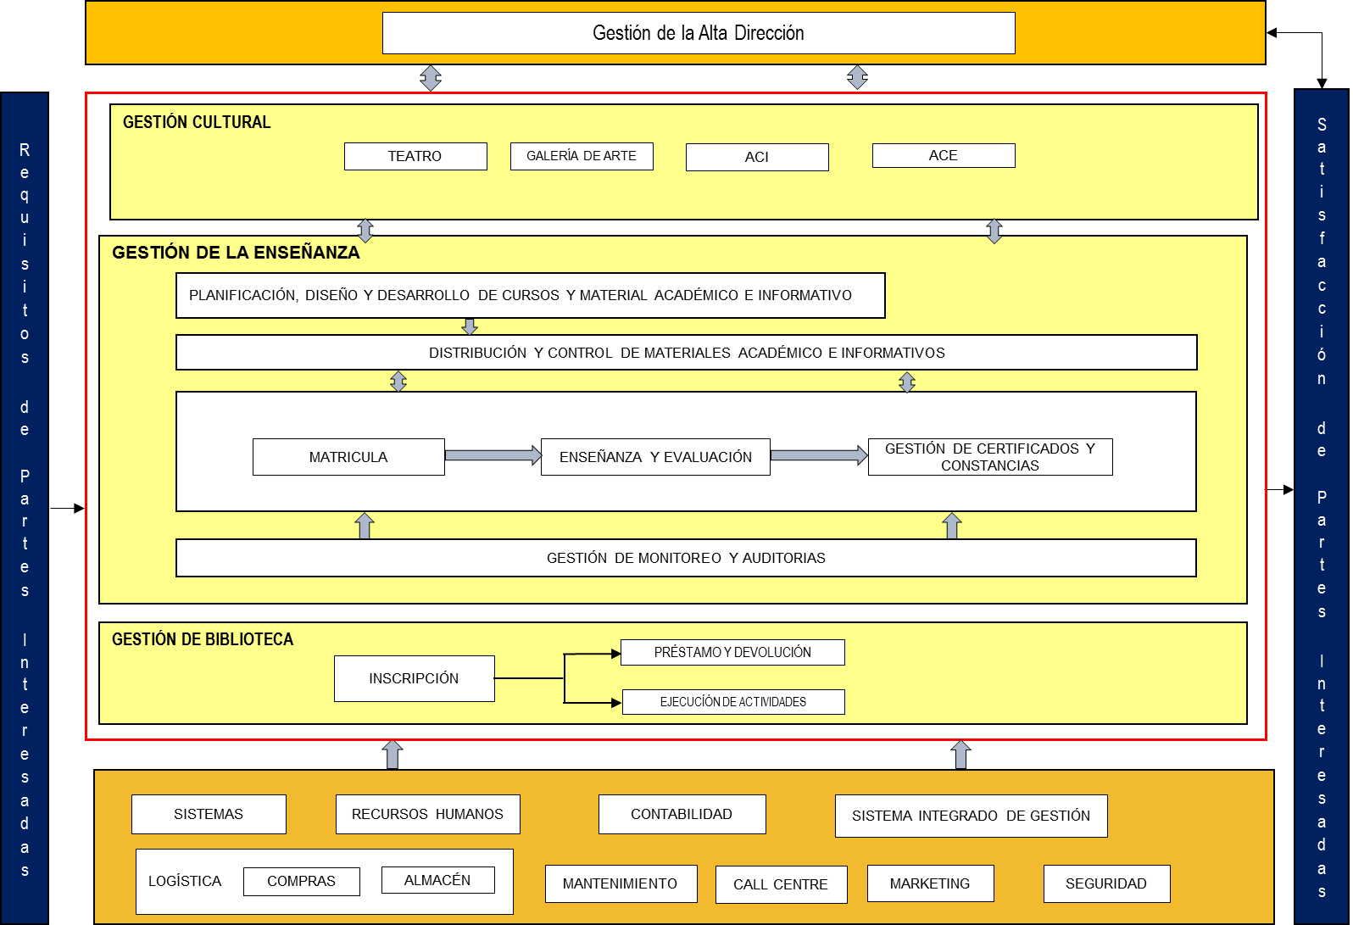

**Mapa de procesos Británico**

## ESPECIFICACIÓN DE LAS REGLAS DEL NEGOCIO

RN01: La nota mínima aprobatoria es de 70 puntos.

RN02: Para acceder al ciclo no se paga una matrícula, el costo promedio es de 350 soles para el ciclo regular. Cada ciclo dura un mes y el alumno puede rendir un examen de clasificación.

RN03: Los libros se compran por separado por cada 6 ciclos y su costo es de 100 soles.

RN04: Los tipos de alumnos se definen por alumno entre 4 y 13 años, alumno regular presencial, programas para trabajadores de empresas, programas no presenciales y programas de preparación para certificaciones internacionales.

RN07: Para matricularte de forma online, debes ser alumno del BRITÁNICO, que no haya dejado de estudiar más de 4 meses.

RN08: Los alumnos solo podrán asistir a clases en el centro, grado, horario y aula en el que están matriculados.

RN09: La presentación del “Documento de Matrícula” es indispensable tanto para ingresar al centro de estudios como al aula donde se encuentre matriculado. Únicamente los alumnos que figuran matriculados pueden asistir a clases. No está permitida la asistencia de acompañantes.

RN11: La inscripción no es transferible. Ninguna persona podrá asistir a clases reemplazando al alumno matriculado y las clases no asistidas no son recuperables.

RN13: Luego de haber realizado su pre matrícula seleccionando “Pago presencial en Centros de Enseñanza”, se generará un número de ticket con el cual en un plazo máximo de 6 horas, deberá acercarse a realizar el pago correspondiente a cualquiera de nuestros Centros de Enseñanza.

RN14: Luego de haber realizado su pre matrícula seleccionando “Pago por banco afiliado”, se generará un número de ticket con el cual en un plazo máximo de 6 horas, deberá acercarse a realizar el pago correspondiente en los tres bancos asociados o por ventanilla.

## MODELO DE CASOS DE USO DEL NEGOCIO

1. CUN 1: Genera Inscripción
2. CUN2: Realiza Pago
3. CUN3: Gestionar Documentos de Matricula

**DIAGRAMA DE SUBPROCESOS - PROCESO ELEGIDO (GESTIÓN DE ENSEÑANZA)**

* **Proceso Matrícula Web:**

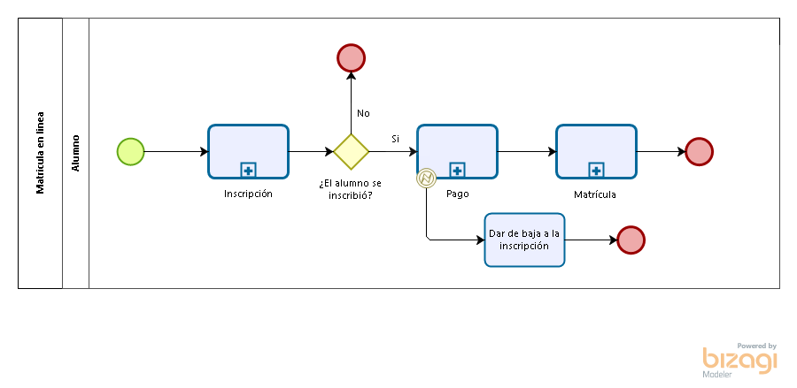

* **Sub-Proceso Inscripción:**

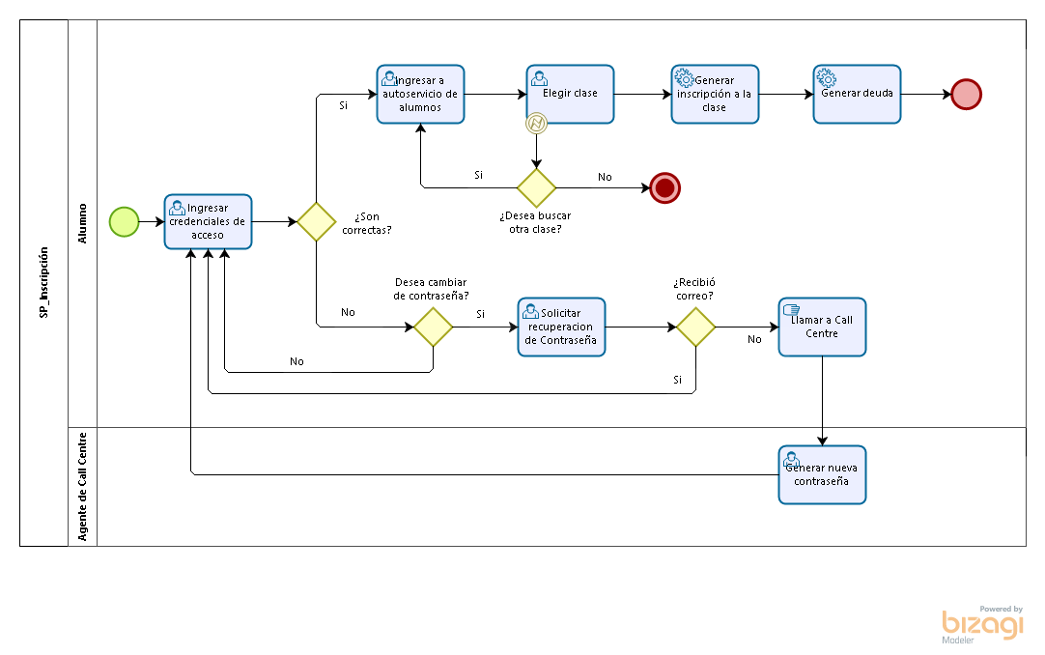

* **Sub-Proceso Pago:**

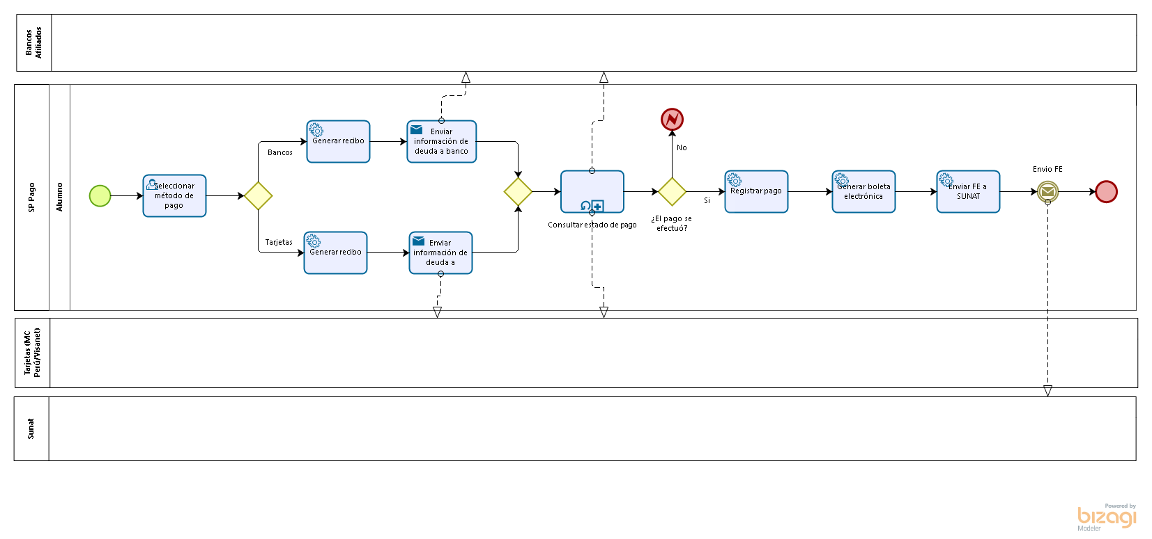

* + **Sub-Proceso Consultar Estado de Pago**

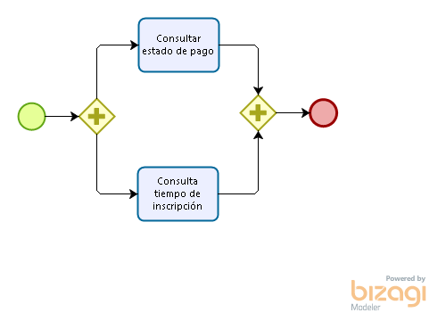

* **Sub-Proceso Matrícula:**

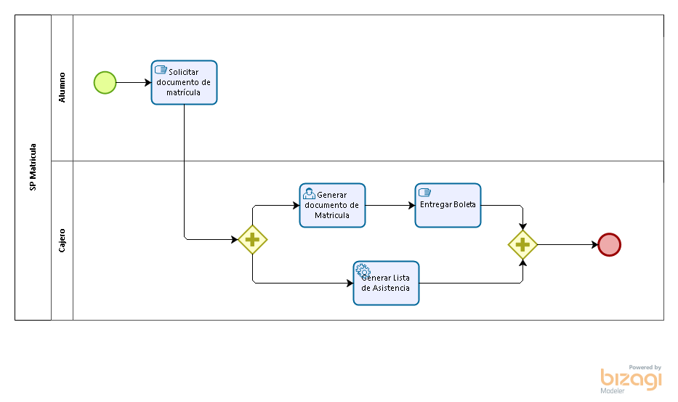

## ESPECIFICACIÓN DE LOS ACTORES DEL NEGOCIO

* + - 1. Banco
      2. SUNAT
      3. Alumno

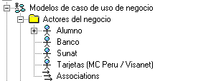

## DIAGRAMA DE CASOS DE USO DEL NEGOCIO

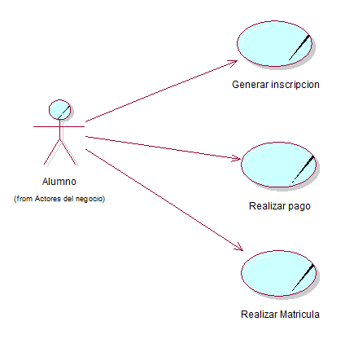

## MODELO DE ANÁLISIS DEL NEGOCIO

### ESPECIFICACIÓN DE LOS TRABAJADORES DEL NEGOCIO

1. Sistema
2. Agente de Call Center
3. Cajero

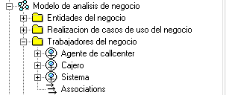

### ESPECIFICACIÓN DE LAS ENTIDADES DEL NEGOCIO

1. Usuario
2. Solicitud de inscripción
3. Clase
4. Comprobante de pago

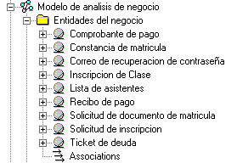

### DIAGRAMA DE CLASES DEL NEGOCIO

**CUN 1: Inscripción en clase**

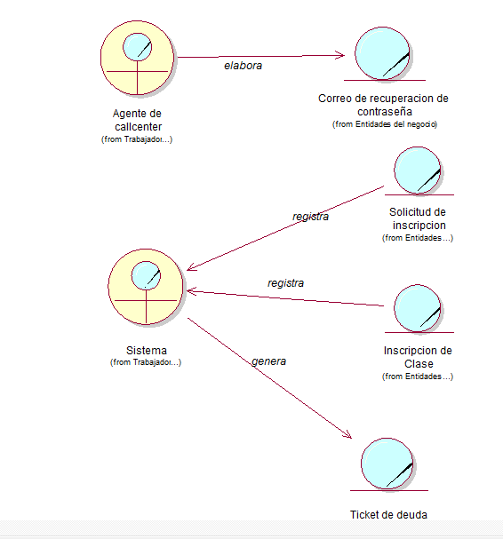

**CUN2: Realizar pago**

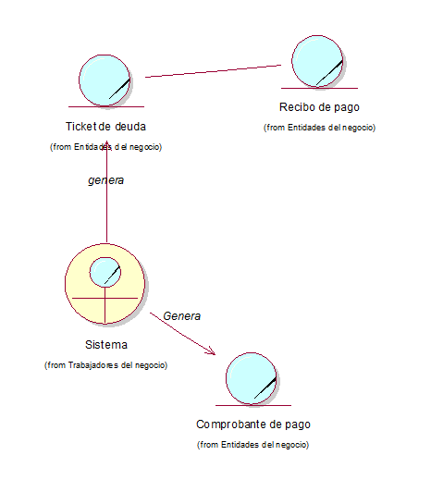

**CUN3 : Gestionar documentos de Matricula**

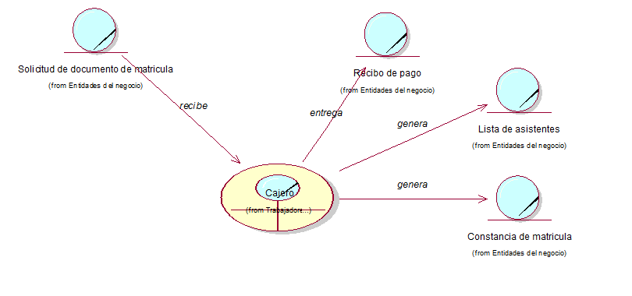

## REALIZACIÓN DE LOS CASOS DE USO DEL NEGOCIO

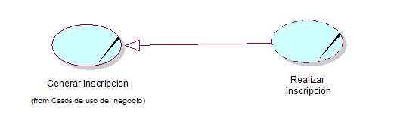

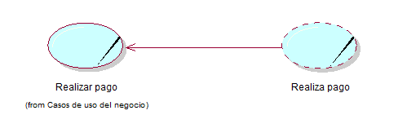

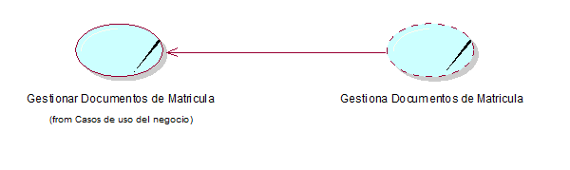

### ESPECIFICACIÓN DE LOS CASOS DE USO DEL NEGOCIO

**CUN 1: Inscripción en clase**

**Actor: Cliente**

**Propósito: Inscripción en Británico**

**Flujo básico:**

FB01. El caso de uso inicia cuando el alumno ingresa a la web de inscripción

FB02. El alumno ingresa sus credenciales y da clic en ingresar

FB03. El sistema verifica sus credenciales y si son correctas, permite ingresar al sistema

FB04. El usuario ingresa al sistema y elige la clase a matricularse

FB05. El sistema genera la inscripción en la clase

FB06. Al inscribirse, Al alumno se le genera un ticket de deuda para el pago de la clase inscrita

**Flujo alternativo 01:**

FA01: Alumno ingresa credenciales incorrectas de acceso

FA02: El alumno solicita la recuperación de contraseña

FA03: El sistema le envía un correo de recuperación de contraseña

FA04: El alumno cambia su contraseña y vuelva al flujo FB02

**Flujo alternativo 02:**

FA01: Alumno no recibe la contraseña de recuperación

FA02: El alumno llama al Call Center para la recuperación de contraseña

FA03: El Call Center verifica sus datos y genera nueva contraseña y envia correo de recuperación

FA04: El alumno cambia su contraseña y vuelva al flujo FB02

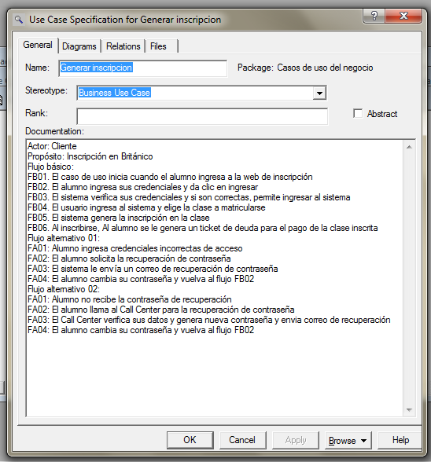

**CUN2: Realizar pago**

**Actor: Usuario**

**Propósito: Realizar pago**

**Flujo básico:**

FB01. El caso de uso inicia cuando el alumno selecciona el método de pago

FB02. El sistema genera el recibo de pago

FB03. El sistema envia información de deuda al banco

FB04. El banco actualiza estado de pago a cancelado

FB05. El usuario de cobranza confirma pago y registra el pago

FB06. El usuario de cobranza emite el comprobante de pago y lo envía a Sunat

Flujo alternativo:

FA01: El usuario de cobranza no confirma el pago y vuelve a consultar en dos horas

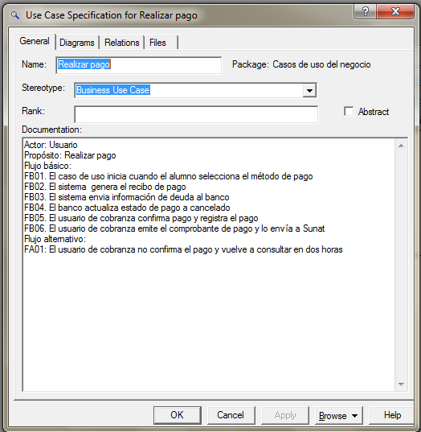

**CUN3 : Gestionar documentos de Matricula**

**Actor: Usuario**

**Propósito: Gestionar documento de matricula**

**Flujo básico:**

FB01. El caso de uso inicia cuando el alumno llena su solicitud de documento de matrícula y lo entrega al cajero

FB02. El cajero realiza la recepción de la solicitud y elabora la constancia de matrícula junto a la lista de asistencia.

FB03. El cajero el cajero entrega la boleta de pago al alumno

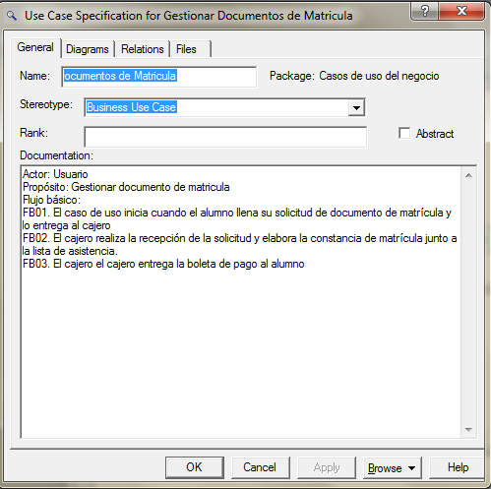

### DIAGRAMAS ACTIVIDADES

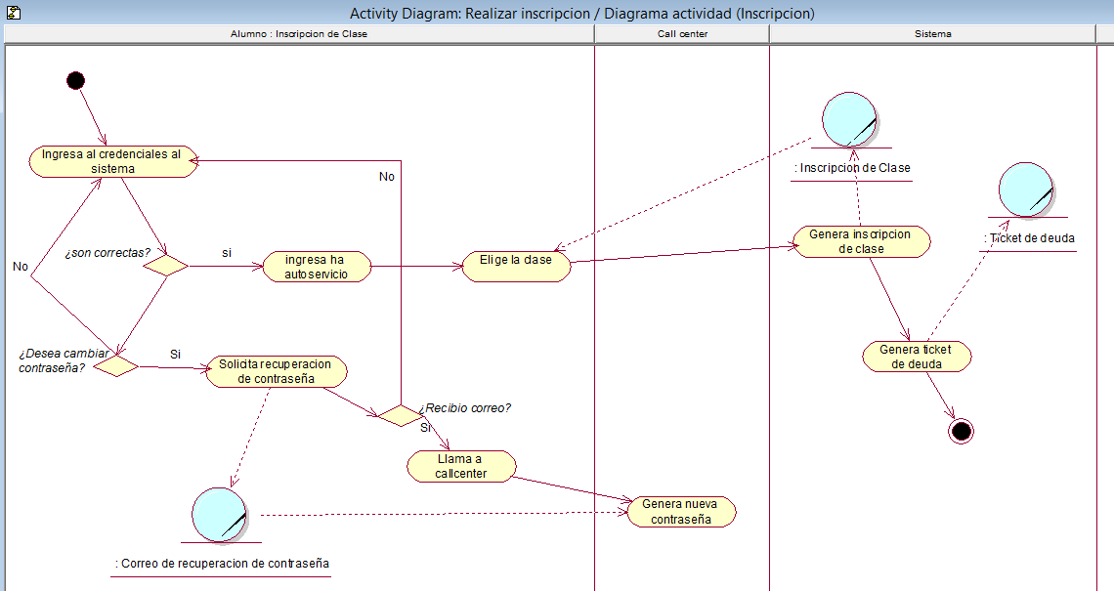 **CUN 1: Inscripción en clase**

**CUN2: Realizar pago**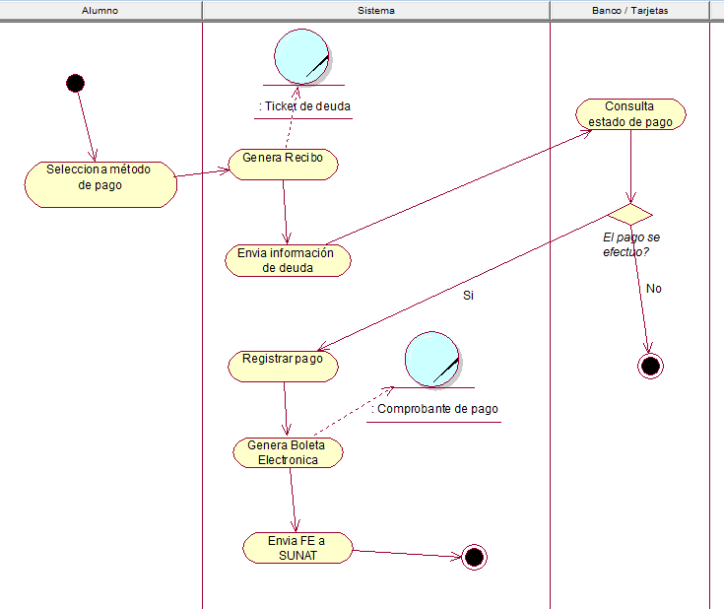

**CUN3: Gestionar documentos de Matricula**

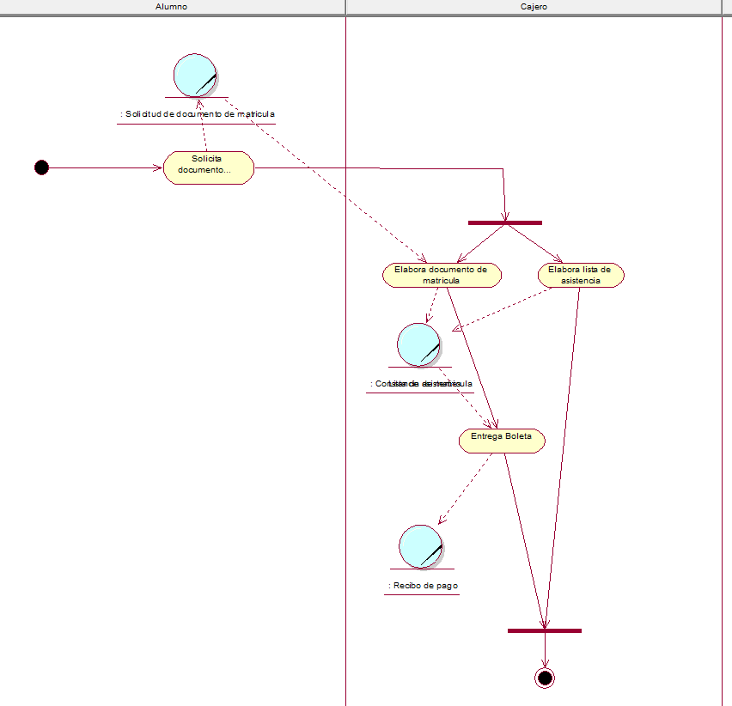

### LISTA DE LAS ACTIVIDADES A AUTOMATIZAR

* Pagos desde la web
* Inscripción manual de ficha de datos
* Entrega de boleta
* Envío de constancia de matricula
* Pago de banco y consulta de estado de cuenta

# CAPÍTULO 2: MODELO DEL NEGOCIO

### ESPECIFICACIÓN DE LOS REQUERIMIENTOS DE SOFTWARE

### MODELO DE CASOS DE USO DEL SISTEMA

### ESPECIFICACIÓN DE LOS ACTORES DEL SISTEMA

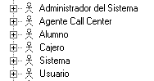

### DIAGRAMA DE ACTORES DEL SISTEMA

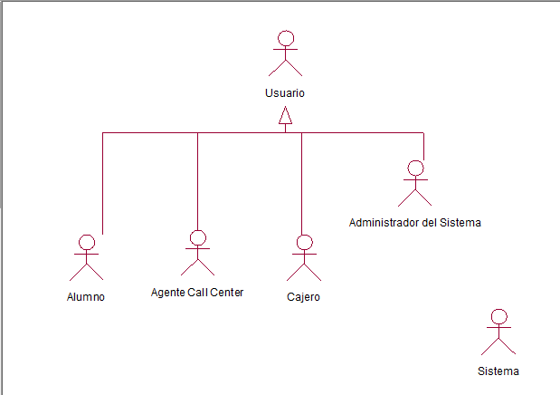

### DIAGRAMA DE PAQUETES

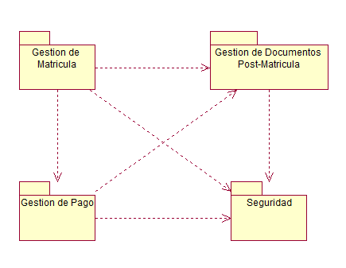

### DIAGRAMA DE CASOS DE USO DEL SISTEMA POR PAQUETE

**Gestión de Matricula**

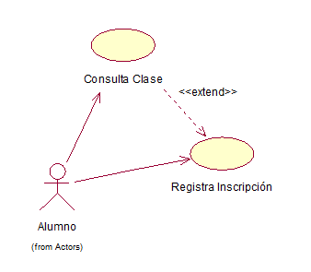

**Gestión de Pago**

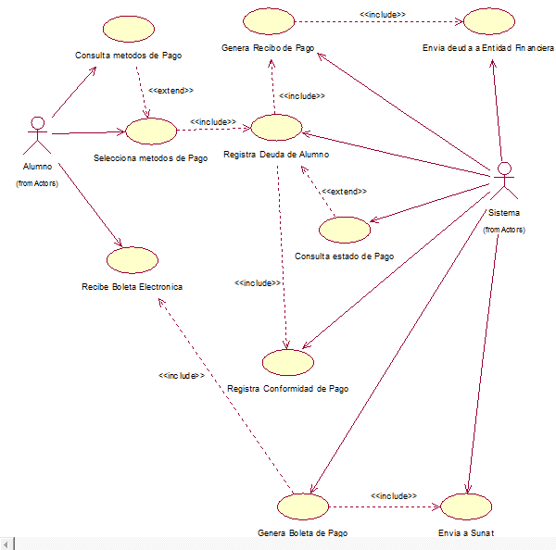

**Gestión de documentos Post-Matricula**

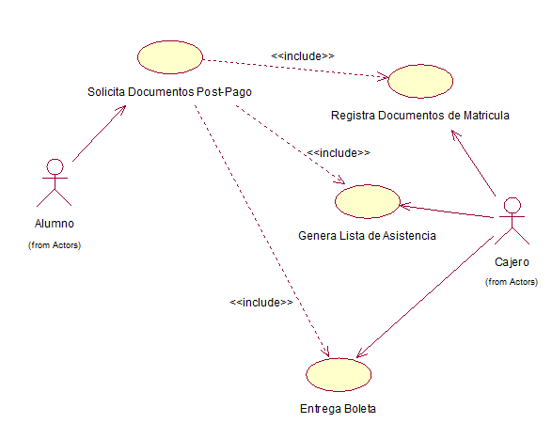

**Gestión de Seguridad**

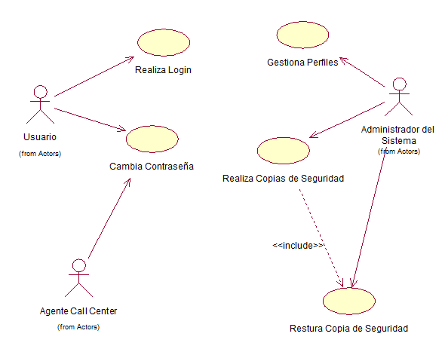

### ATRIBUTOS DE LOS CASOS DE USO DEL SISTEMA

|  |  |  |  |  |  |
| --- | --- | --- | --- | --- | --- |
| **CUS** | **COMPLEJIDAD** | **ESTADO** | **DIFICULTAD** | **RESPONSABLE** | **PRIORIDAD** |
| Registrar inscripción a la clase | Secundario | Definido | Alta | Spencer Camacho | Ciclo 0 |
| Seleccionar método de pago | Secundario | Diseñado | Media | Frank Rojas | Ciclo 1 |
| Registrar documento de matrícula | Primario | Analizado | Alta | Claudia Barreto | Ciclo 1 |
| Consultar boletas y/o facturas de los alumnos | Opcional | Diseñado | Baja | Jorge Castillo | Ciclo 2 |
| Generar recibo y enviar información de deuda a entidad financiera | Primario | Definido | Media | Franco Cabanillas | Ciclo 0 |
| Generar boleta de pago | Primario | Analizado | Alta | Claudia Barreto | Ciclo 1 |

# CONCLUSIONES

* Es una obligación del analista identificar cuáles son las necesidades del proceso actual.
* Las automatizaciones se deben de centrar en procesos que mayor tiempo de ejecución.
* Se debe de contemplar nuevos servicios de los actores del negocio para poder proponer la automatización, por ejemplo, servicios web no utilizados.

# GLOSARIO DE TÉRMINOS

**Servicio web:** Es una tecnología que utiliza un conjunto de protocolos y estándares que sirven para intercambiar datos entre aplicaciones. Distintas aplicaciones de software desarrolladas en lenguajes de programación diferentes, y ejecutadas sobre cualquier plataforma, pueden utilizar los servicios web para intercambiar datos en redes de ordenadores como Internet.

**Call center:** es una noción de la lengua inglesa que puede traducirse como centro de llamadas. Se trata de la oficina donde un grupo de personas específicamente entrenadas se encarga de brindar algún tipo de atención o servicio telefónico.

# SIGLARIO

**BPMN:** En español Modelo y Notación de Procesos de Negocio, es una notación gráfica estandarizada que permite el modelado de procesos de negocio, en un formato de flujo de trabajo

**TIC:** Conjunto de técnicas y equipos informáticos que permiten comunicarse a distancia por vía electrónica.

**CUN:** Caso de uso del negocio.

# BIBLIOGRAFÍA

Guía de Referencia y Modelado BPMN - Future Strategies Inc. Autor: Stephen A. White, Phd

Derek Miers – 2009

UML Gota A Gota - Martin Fowler - 1999

# ANEXOS

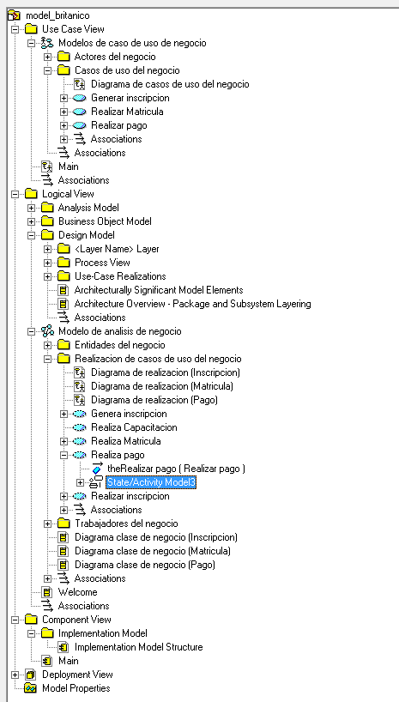

**Mapa del proyecto**